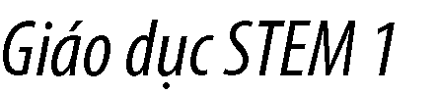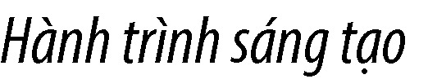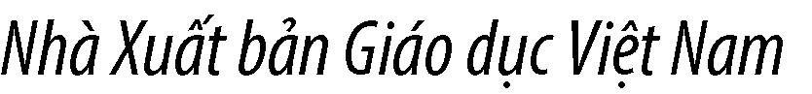

HỌC KÌ I |  |  |  |  |  |  |  |  |  |  |  |  |  |  |  |  |  | HỌC KÌ II
Tuần 1 | Tuần 2 | Tuần 3 | Tuần 4 | Tuần 5 | Tuần 6 | Tuần 7 | Tuần 8 | Tuần 9 | Tuần 10 | Tuần 11 | Tuần 12 | Tuần 13 | Tuần 14 | Tuần 15 | Tuần 16 | Tuần 17 | Tuần 18 | Tuần 19 | Tuần 20 | Tuần 21 | Tuần 22 | Tuần 23 | Tuần 24 | Tuần 25 | Tuần 26 | Tuần 27 | Tuần 28 | Tuần 29 | Tuần 30 | Tuần 31 | Tuần 32 | Tuần 33 | Tuần 34 | Tuần 35
 |  |  |  |  | Ngôi nhà |  |  |  |  | Cột đèn |  | Dụng cụ |  |  | Thước |  |  | Cửa sổ |  | Chậu |  | Búp bê vận |  |  |  |  | Khung cửa |  |  | Chợ |  | Tờ lịch
 |  |  |  |  | mơ ước |  |  |  |  | giao |  | gấp áo |  |  | trượt |  |  | đổi |  | cây hai |  | động |  |  |  |  | sổ kể chuyện |  |  | nổi trên |  | ngày
 |  |  |  |  |  |  |  |  |  | thông |  |  |  |  | cộng |  |  | màu |  | tầng |  |  |  |  |  |  | ngày đêm |  |  | sông
 |  |  |  |  |  |  |  |  |  | xoay |  |  |  |  | trừ

